|  |  |  |
| --- | --- | --- |
| Listas de Verificación y Resultado de las Pruebas |  | **MAAGTICSI**  **DST/CST-MADIS** |
|  | **Proyecto: Complemento a la Maduración y Automatización de los Procesos y Actualizaciones de TI. Etapa III.**  **(Complemento de la Automatización de los procesos Implementados en la STIC.)**  **ID: E-2013-01BD** | |

**30 DE MAYO 2016**

**CONTENIDO**

1 Objetivo del Documento 2

2 Abreviaturas y definiciones 2

3 Referencias 2

4 generales de la revisión 3

4.1 Objetivo de la revisión 3

4.2 alcance de la revisión 3

5 conclusiones de la revisión 6

# Objetivo del Documento

Documentar las revisiones realizadas sobre componentes de un proyecto, servicio o proceso, planteando el tipo de revisión y sus resultados, especificando las acciones a realizar para atender los hallazgos. Dichas revisiones pueden ser para componentes desarrollados propiamente por personal de la organización o por proveedores subcontratados.

# Abreviaturas y definiciones

|  |  |
| --- | --- |
| **Abreviación o acrónimo** | **Descripción** |
| INRLGII | Instituto Nacional de Rehabilitación Luís Guillermo Ibarra Ibarra |
| MAAGTICSI | Manual Administrativo de Aplicación General de Tecnologías de Información y Comunicaciones y Seguridad de la Información |
| SAST | Sistema de Administración de Servicios de TIC |
| STIC | Subdirección de las Tecnologías de Información y Comunicaciones |
| DGE | Departamento de Gestión Estratégica |
| DGOST | Departamento de Gestión y Operación de Servicios de TIC |
| DGAIT | Departamento de Gestión de Arquitectura e Infraestructura Tecnológica |
| DGDST | Departamento de Gestión y Desarrollo de Soluciones Tecnológicas |

# Referencias

|  |  |
| --- | --- |
| **Nombre del documento** | **Descripción y ubicación del documento** |
|  |  |
| Acta de constitución del proyecto Automatización OMS ver 2.1 | Documento que formaliza el inicio del Proyecto y la designación formal del Administrador del proyecto. |
| Alcance_del_Proyecto_Automatización OMS_V1.0 | Documento que detalla el alcance del proyecto |
| Planeación_del_Proyecto_Automatización OMS v1.1 | Analizar las características del proyecto y definir su ciclo de vida.  Establecer las actividades que se realizaran para la ejecución, seguimiento y control de proyecto a lo largo de su ciclo de vida. |

# generales de la revisión

## Objetivo de la revisión

Identificar y documentar y corregir los errores que se presentaron durante la etapa de pruebas piloto del Módulo de Administración de la atención y gestión de los servicios de TIC del SAST siendo los puntos a verificar los siguientes:

* 1. La estructura de las bases de datos
  2. Lógicos de programación
  3. La secuencias de las pantallas
  4. Ortografía y etiquetado
  5. Congruencia de los datos

## alcance de la revisión

| **ID** | **Componente** | **Tipo** | **Descripción de la verificación** | **Responsable** | **Aceptado** | **Rechazado** | | |
| --- | --- | --- | --- | --- | --- | --- | --- | --- |
| **Hallazgo o defecto** | **Acción de mejora** | **Estado /**  **Fecha de Pruebas** |
| 1 | Módulo de Administración de la atención y gestión de los servicios de TIC. | Electrónico | Verificar el funcionamiento de los módulos del SAST: el contenido de las bases de datos, errores lógicos de programación, las secuencias y utilidad de las pantallas, la presencia de errores ortográficos, el etiquetado correcto de los datos y las columnas de las listas desplegadas en pantalla y que todos los datos sean correctos y cuadren entre sí.  Utilizar solicitudes de servicio reales, simulando las situaciones reales y estando en línea entre todos los departamentos de la STIC involucrados en el seguimiento a incidentes. | Lic. Anabel Espino Villanueva  Jefe del DGOST  C. Javier Torres González  Jefe del DGAIT  Lic. Arturo Demanos Romero  Jefe del Departamento del DGDST  Ing. Emigdio Romero Rosales  Jefe del DGPE | SI | 1. Ya se había solicitado anteriormente que todas las listas desplegadas por pantalla (las de incidentes, requerimientos, problemas) tuvieran el orden descendente por folio. Aun no se ha corregido el ordenamiento requerido en el sistema. | Identificar todos listados en el sistema y corregir el ordenamiento por folio y de manera descendente. | del 06/06/2016 al 13/06/2016  **Acciones correctivas están en proceso.** |
| 2 | Módulo del Problema | Electrónico | SI | 1. En el momento de seleccionar un registro del problema se despliega el detalle del mismo, pero no se visualiza el incidente. Pero hay opción para dar click en la palabra incidente y se puede consultarlo. Sin embargo para regresar al detalle del problema ya no hay forma. Arriba hay un botón que dice “regresar al incidente”. En este caso el botón está mal diseñado ya que te regresa al listado de incidente y en este caso no es útil.  2. En el momento de mostrar el detalle del problema se despliegan lo siguientes datos que no fueron solicitados:  ID FUENTE y una dirección IP de la terminal... | Sustituir el botón “Regresar al incidente” por uno que diga “Regresar al problema” y que haga la función de regresar al detalle del problema que se está consultando.  Se solicita eliminar estos datos de la pantalla y mejor desplegar la descripción del incidente original desde el cual se generó el problema. | del 06/06/2016 al 13/06/2016  **Acciones correctivas están en proceso.** |
| 3 | Funcionalidad de Incidentes | Electrónico | SI | 1. Al abrir el semáforo de incidentes al seleccionar el incidente aparece mostrar incidente con opción en la parte de arriba de regresar al incidente.  (Ver el detalle en el ejemplo de pantalla en el rubro 5. Conclusiones.)  2. Al seleccionar cualquier incidente, no muestra los detalles del servicio terminado.  (Ver el detalle en el ejemplo de pantalla en el rubro 5. Conclusiones.)    3. En lista de incidentes no muestra los incidentes que están en tercer nivel, por ejemplo el incidente 130 está gestionado a tercer nivel y no aparece en la lista.  (Ver el detalle en el ejemplo de pantalla en el rubro 5. Conclusiones.) | Se debe de colocar la opción de “Regresar al semáforo” y no “Regresar al incidente”.  Desplegar el detalle del servicio terminado.  Desplegar los datos del incidente enviado a tercer nivel de atención. |  |

# conclusiones de la revisión

Durante las pruebas aplicadas a los módulos y funcionalidades descritas en la tabla aun se han identificado algunos errores la corrección de los cuales ya se había solicitado en ocasiones anteriores. Nuevamente se reitera la solicitud de realizar las adecuaciones a los flujos de información de acuerdo a los requerimientos establecidos para la primera etapa del desarrollo del SAST.

NOTA. Se sigue reportando el error de la tecla “ENTER”.

Se anexan las pantallas con errores identificados durante las pruebas piloto del ciclo de incidentes al interior de la STIC.

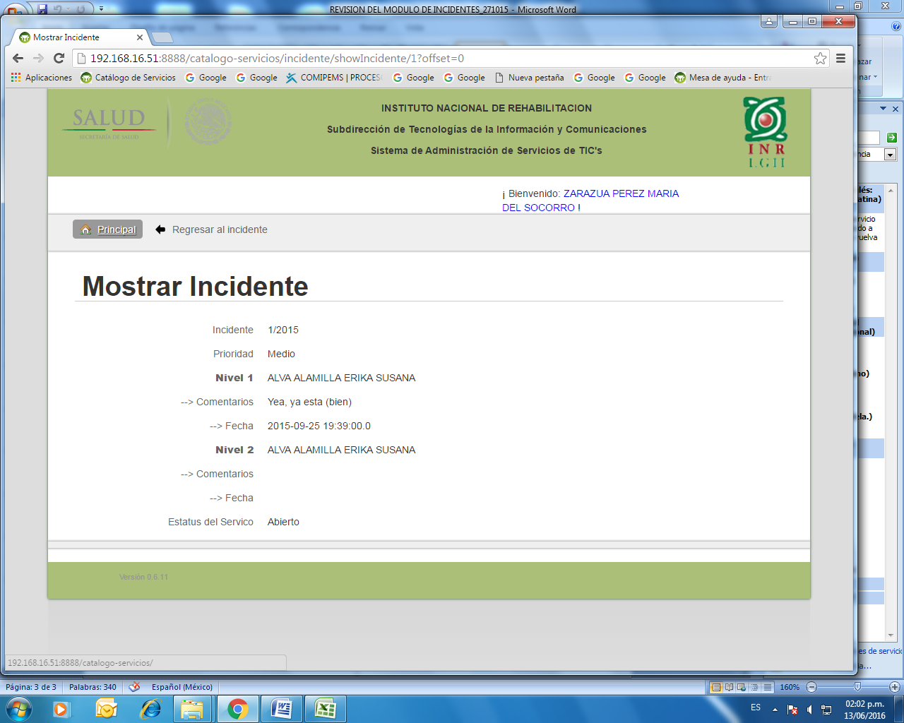

Al abrir el semáforo de incidentes al seleccionar el incidente aparece mostrar incidente con opción en la parte de arriba de regresar al incidente, este no debe de regresar al incidente, debe de regresar al semáforo.

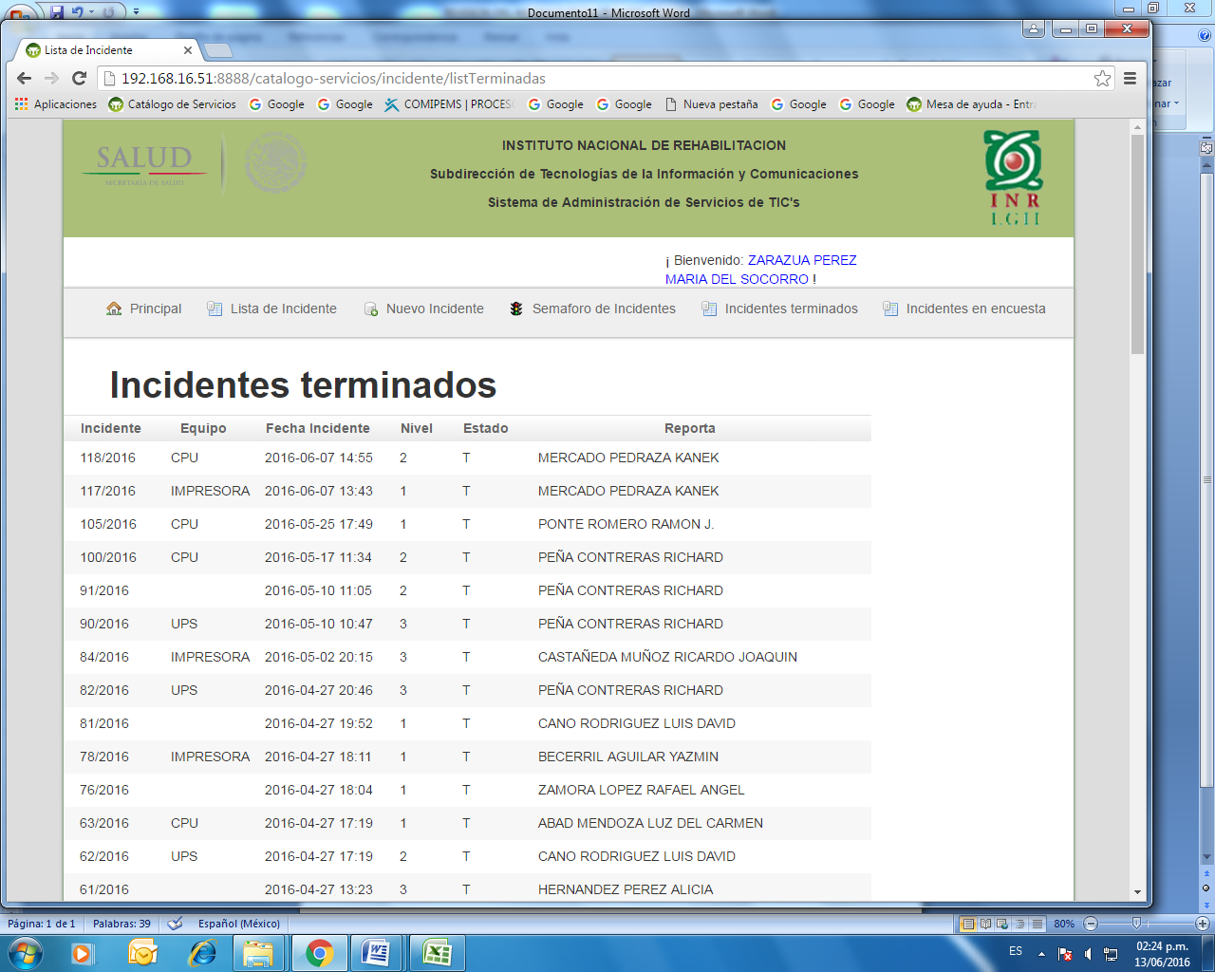 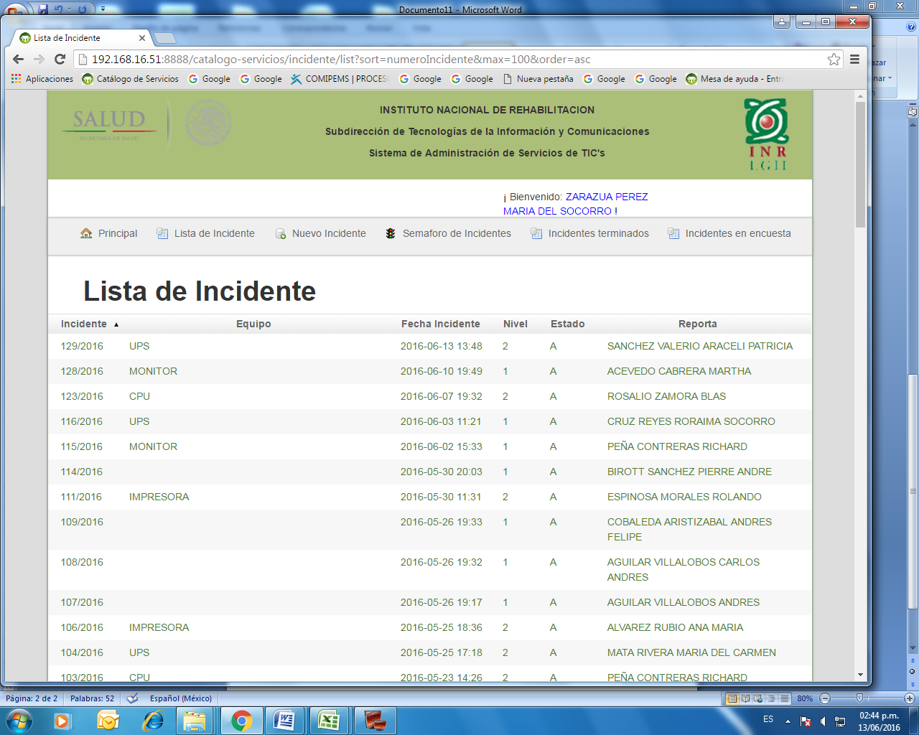

Al seleccionar cualquier incidente, no muestra los detalles del servicio terminado.

En lista de incidentes no muestra los incidentes que están en tercer nivel, por ejemplo el incidente 130 está gestionado a tercer nivel y no aparece en la lista.

|  |  |  |
| --- | --- | --- |
| **Documentó** | **Revisó** | **Aprobó** |
| **Ing. Emigdio Romero Rosales**  Jefe de Departamento de Gestión de Estratégica | **Lic. Anabel Espino Villanueva**  Jefe del Departamento de Gestión y Operación de Servicios de TIC | **Lic. Lourdes Zaldívar Martínez**  Subdirectora de Tecnologías de Información y Comunicaciones |
| **Firma:** | **Firma:** | **Firma:** |
|  | **C. Javier Torres González**  Jefe del Departamento de Gestión de Arquitectura e Infraestructura Tecnológica |  |
|  | **Firma:** |  |
|  | **Lic. Arturo Demanos Romero**  Jefe del Departamento de Gestión y Desarrollo de Soluciones Tecnológicas |  |
|  | **Firma:** |  |